**2015**

**SofiaMed SA Sofia**

Oprava žáruvzdorné vyzdívky naklápěcí rafinační pece na zpracování mědi torkretací za tepla, výměna vyzdívky struskové zóny naklápěcí rafinační pece na zpracování mědi.

**ZEVO Chotíkov**

Torkretace žáruvzdorné vyzdívky v částech spalovací komory a výsypky kotle na spalování komunálního odpadu.

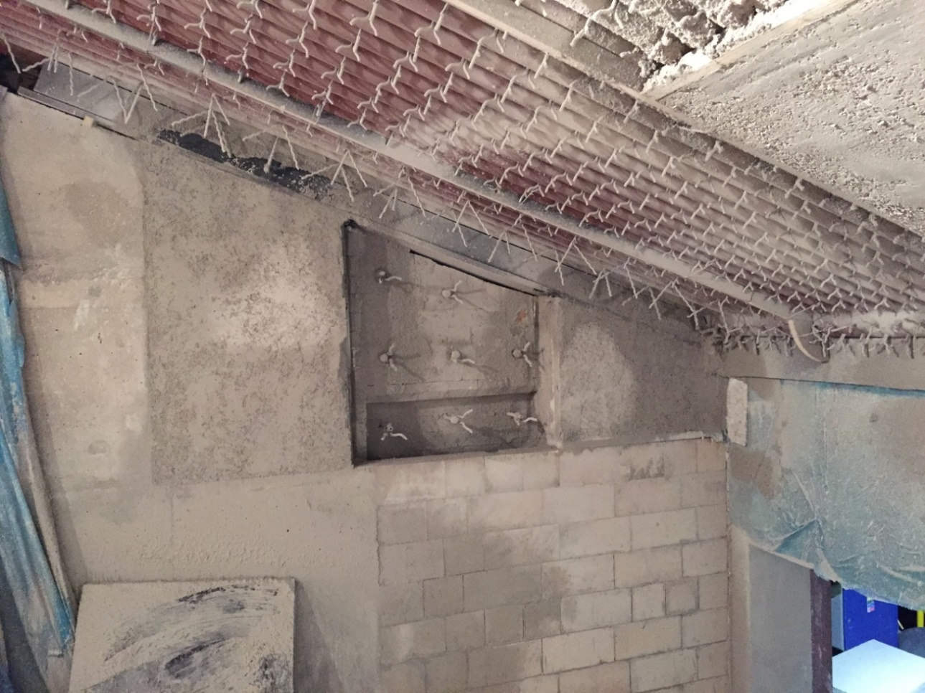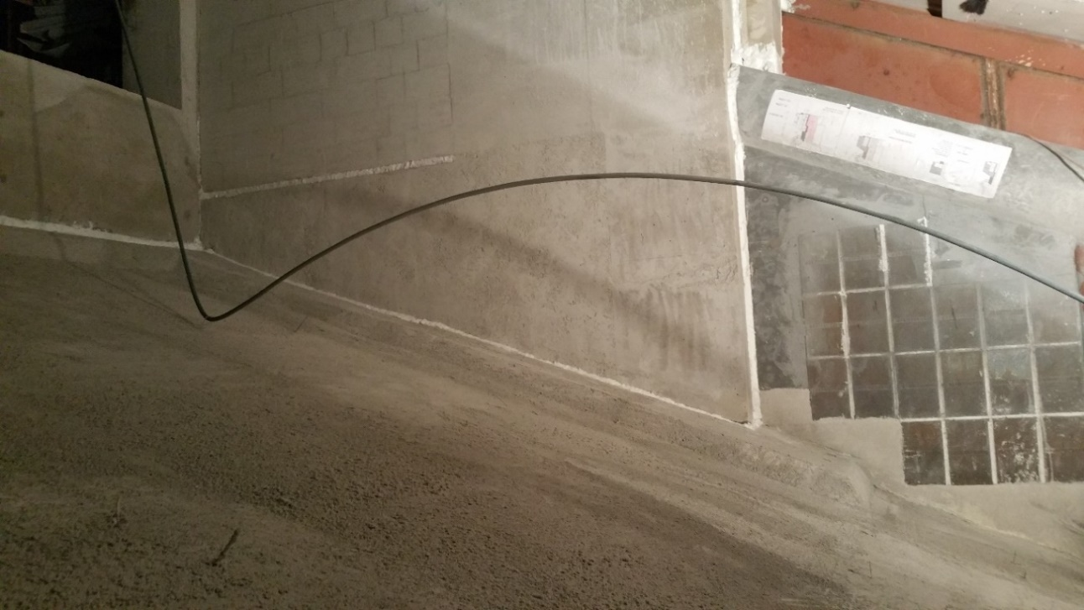

**Keramost a.s. Obrnice**

Instalace vláknité žáruvzdorné vyzdívky ve spalovací a směšovací komoře sušárny na bentonit.

**REMET s.r.o.**

Oprava žáruvzodrných vyzdívky rotační bubnové pece T5 na tavení hliníku torkretací za tepla.

Oprava žáruvzdorné vyzdívky rotační bubnové pece T6 na zpracování hliníku torkretem za tepla.

Instalace žáruvzdorné vyzdívky do částí rotačních bubnových pecí na zpracování hliníku T5, T6 litím do bednění.

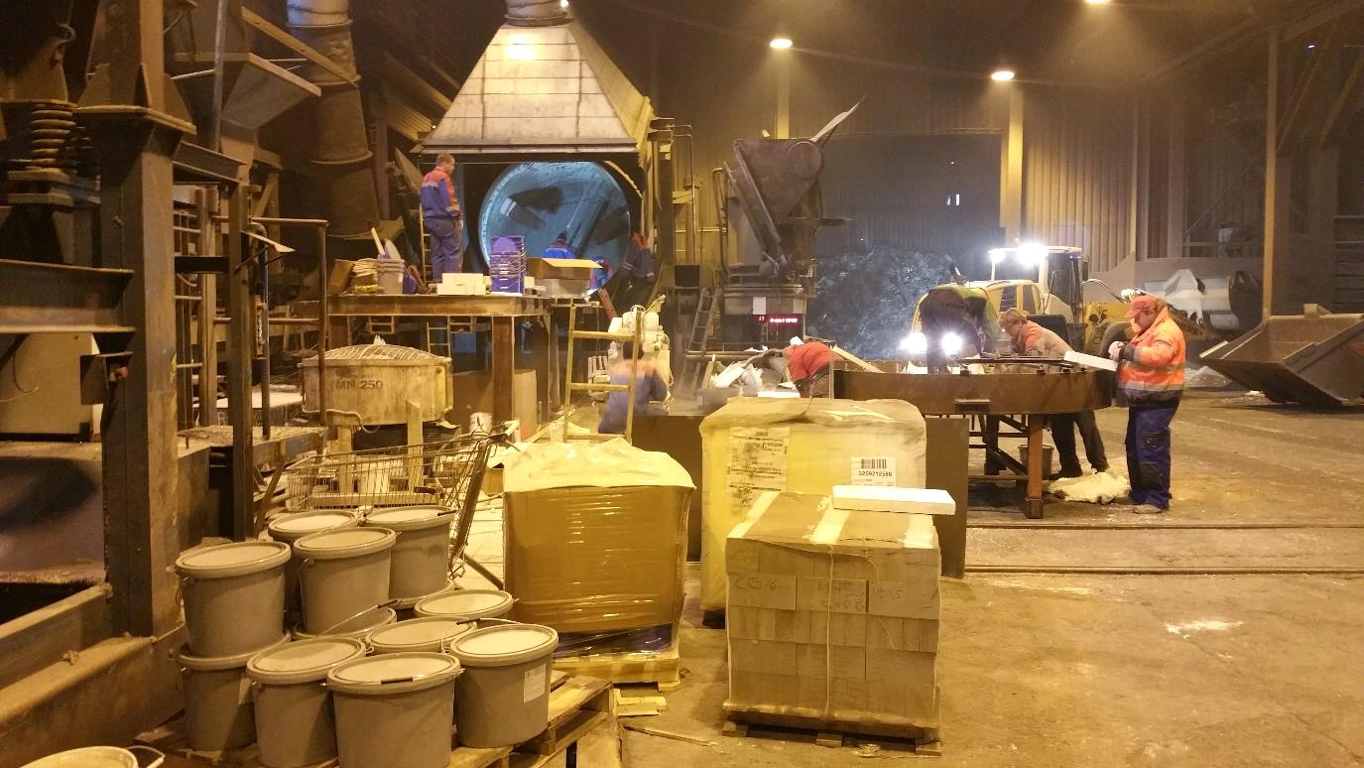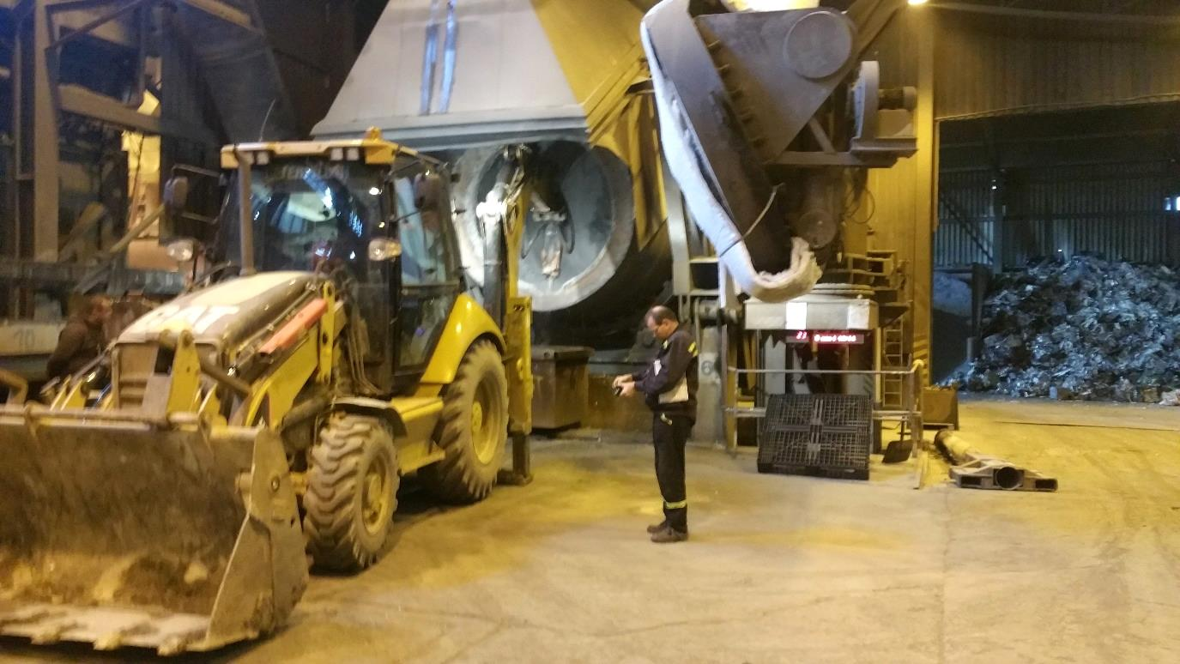

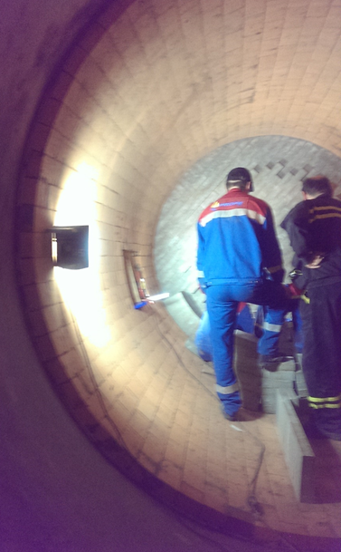

**CEMEX cement Prachovice a.s.**

Instalace žáruvzdorných vyzdívek z LCC žárobetonů v částech pecní linky na výrobu cementu torkretací.

**2016**

**Unipetrol RPA s.r.o.**

Kompletní výměna vyzdívky kouřovodu ethylenové jednotky 1600 m2, 120 t.

**Unipetrol RPA s.r.o.**

Instalace žáruvzdorné vyzdívky do částí pecí ethylenové jednotky.

**Česká rafinérská a.s., provoz Litvínov**

Oprava žáruvzdorné vyzdívky kouřovodu rafinační jednotky torkretací suchou metodou.

**Válcovny trub Chomutov a.s.**

Oprava žáruvzdorné vyzdívky karuselové pece.

**Confal a.s., Veľká Ľupča**

Oprava žáruvzdorné vyzdívky rotační bubnové pece na zpracování hliníku torkretem za tepla.

**Keramost a.s., provoz Obrnice**

Oprava vláknité vyzdívky spalovací komory č. 2 sušárny bentonitu.

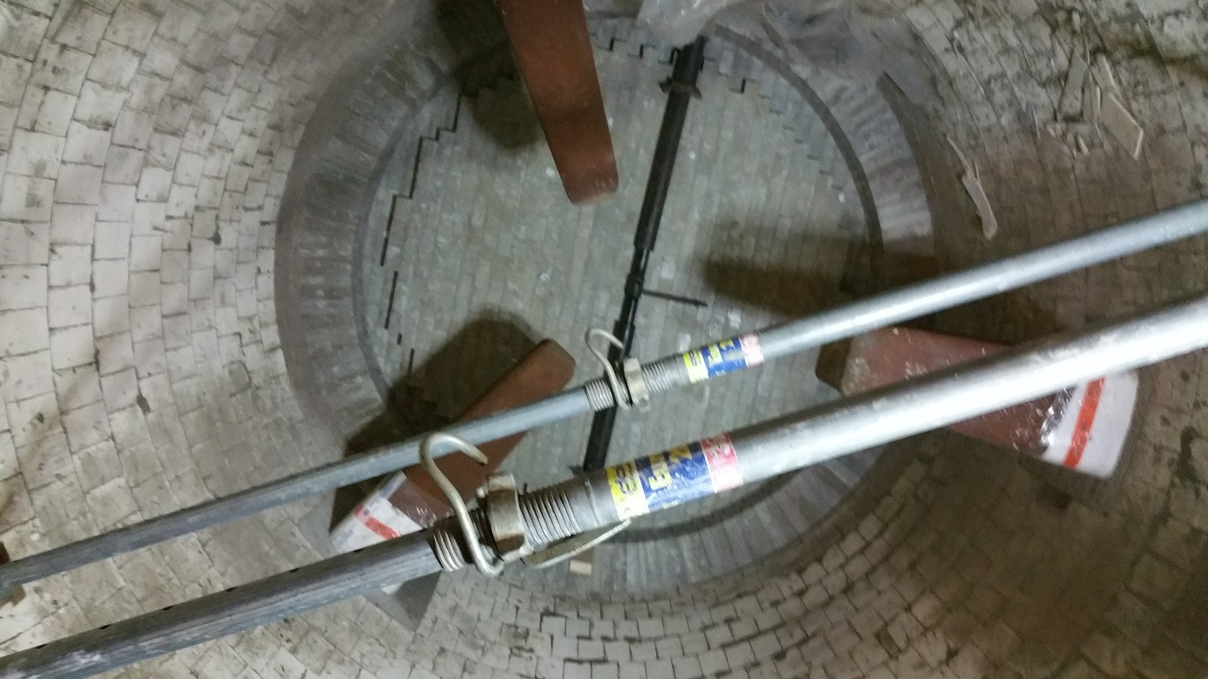Výměna vláknité vyzdívky spalovací komory č. 1 sušárny bentonitu.

**Constelium exstrusionns a.s. Děčín**

Oprava žáruvzdorné vyzdívky pece na zpracování hliníku torkretem za tepla.

**ŠKO-ENERGO, s.r.o.**

Rekonstrukce zauhlovací linky fluidního kotle K80.

**Skupina ČEZ, teplárna Trmice**

Rekostrukce zazdívek kotle K6.

**Elektroporcelán a.s., divize Louny**

Dodávky pálicích pomůcek pro pecní vozy tunelové pece.

**Confal a.s., Veľká Ľupča**

Oprava žáruvzdorné vyzdívky komorové pece na zpracování hliníku torkretem za tepla.

**M. T. Comax a.s., Velvary**

Oprava žáruvzdorné vyzdívky rotační bubnové pece BARTZ torkretem za tepla.

**Unipetrol RPA s.r.o.**

Instalace protipožární ochrany ocelové nosné konstrukce krakovacích pecí ethylenové jednotky.

**REMET s.r.o.**

Oprava žáruvzdorné vyzdívky rotačních bubnových pecí T5 a T6 na zpracování hliníku torkretací za tepla.

**Elektroporcelán a.s., divize Louny**

Oprava, rekonstrukce vyzdívky tunelové pece č. 1, 48 t.

Dodávky monolitických částí vyzdívky podvozků pecních vozů.

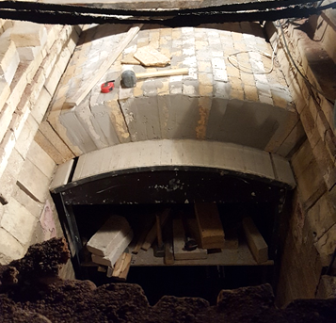

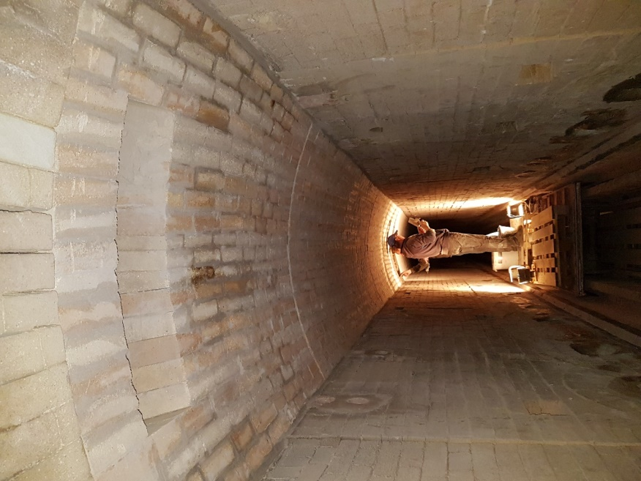

**2017**

**REMET s.r.o.**

Oprava žáruvzdorné vyzdívky rotační

bubnové pece T5 na zpracování hliníku torkretací za tepla.

**Unipetrol RPA s.r.o.**

Sanace komínu BBU/OXAS.

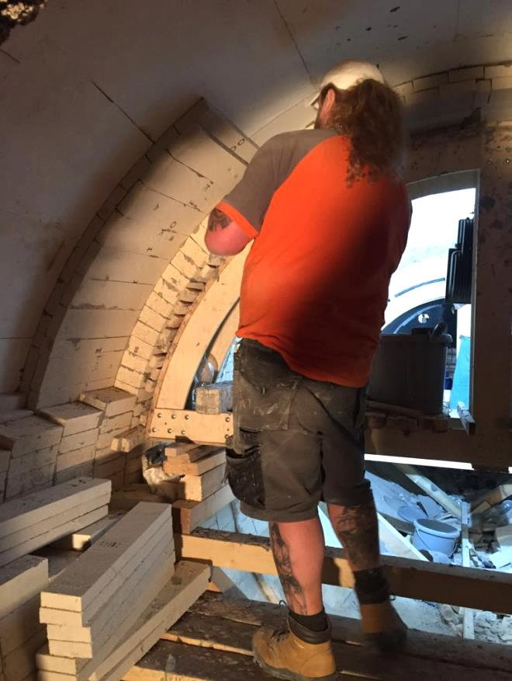**Elektroporcelán a.s., divize Louny**

Dodávka měřícího vozu tunelové pece.

Dodávka pálicích pomůcek pro tunelovou pec. Výměna vyzdívky pecních vozů.

**Elektroporcelán a.s., divize Merklín**

Oprava/výměna vláknité vyzdívky komorové pece.

**Keramost a.s., provoz Obrnice**

Oprava/výměna vláknité vyzdívky spalovacích komor 2 ks sušáren bentonitu.

**Confal a.s.**

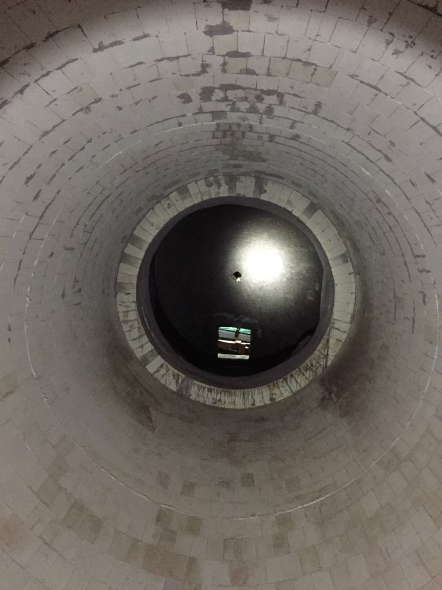Oprava vyzdívky bubnové rotační pece na zpracování hliníku torkretací za tepla chemicky vázaným žárobetonem.

**Metal Trade Comax a.s.**

Opravy vyzdívky bubnové rotační pece na zpracování hliníku torkretací za tepla chemicky vázaným žárobetonem.

Opravy vyzdívek pecí na zpracování hliníku.

**Eurosupport Manufacturing**

**Czechia s.r.o.**

Oprava/výměna vláknité vyzdívky spalovací komory a rekuperátorů pece Tridelta.

**Českomoravský Cement a.s., závod Mokrá-Horákov**

Oprava vyzdívek pecní linky pro výrobu slínku.

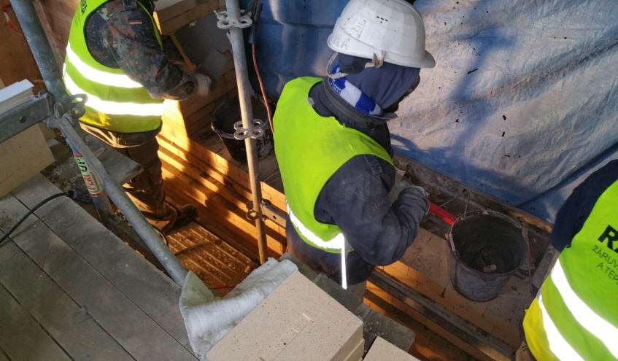**Ethanol Energy a.s.,**

**lihovar Vrdy**

Opravy vyzdívek parních kotlů.

**AcelorMittal Ostrava a.s.**

Sanace, reprofilace torkretem vnitřních stěn hasicí věže koksovny.

Sanace, reprofilace torkretem stěn havarijního zasobníku konglomerátu.

**Lovochemie a.s.**

Provedení základových desek a pasů pro technologii intenzifikace chlazení KD6.

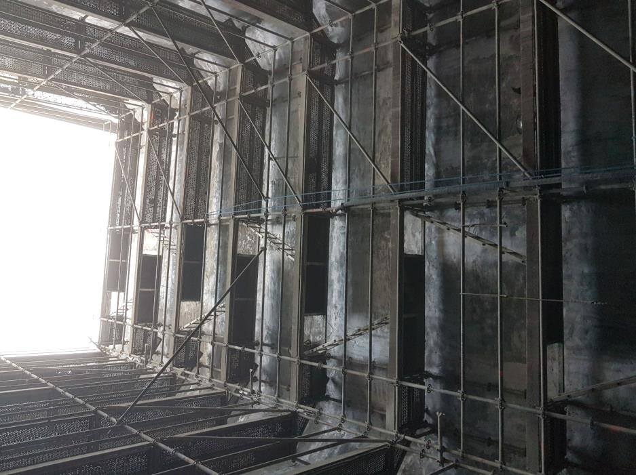**2018**

**ELEKTROPORCELÁN a.s., divize Louny a Merklín**

Servis vyzdívek tunelových a komorových pecí (servisní smlouva).

**Ethanol Energy a.s.**

Servis vyzdívek kotlů K1 – K3.

**METAL TRADE COMAX a.s.**

Servis vyzdívek pecí na zpracování hliníku.

**REMET SPOL s.r.o.**

Servis vyzdívek pecí na zpacování hliníku.

**ČESKOMORAVSKÝ CEMENT a.s.**

Servis vyzdívek linky pro výrobu slínku (servisní smlouva).

**EUROSUPPORT MANUFACTURING**

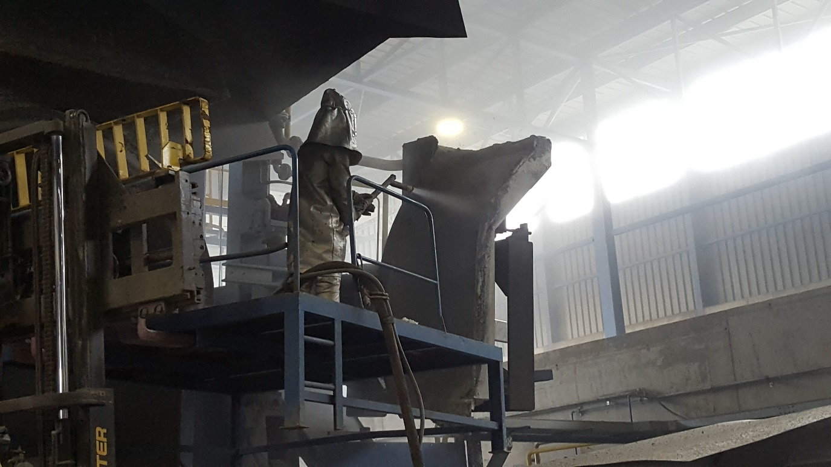Servis pecí pro výrobu katalyzátorů rafinačních procesů ropy.

**LITOVELSKÁ CUKROVARNÁ a.s.**

Servis vyzívek šachtové vápenky, výměna rozrážecího kříže.

**KERAMOST a.s.**

Servis vyzdívek spalovacích komor sušáren bentonitu.

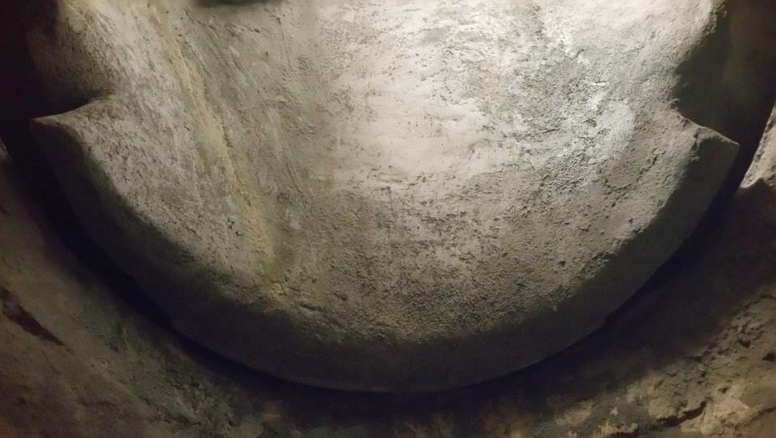

**United Energy a.s.**

Servis vyzdívek kotlů K4 - K10 (servisní smlouva).

**Knauf Integral KG Satteldorf  (DE)**

Servis vyzdívek spalovacích komor.

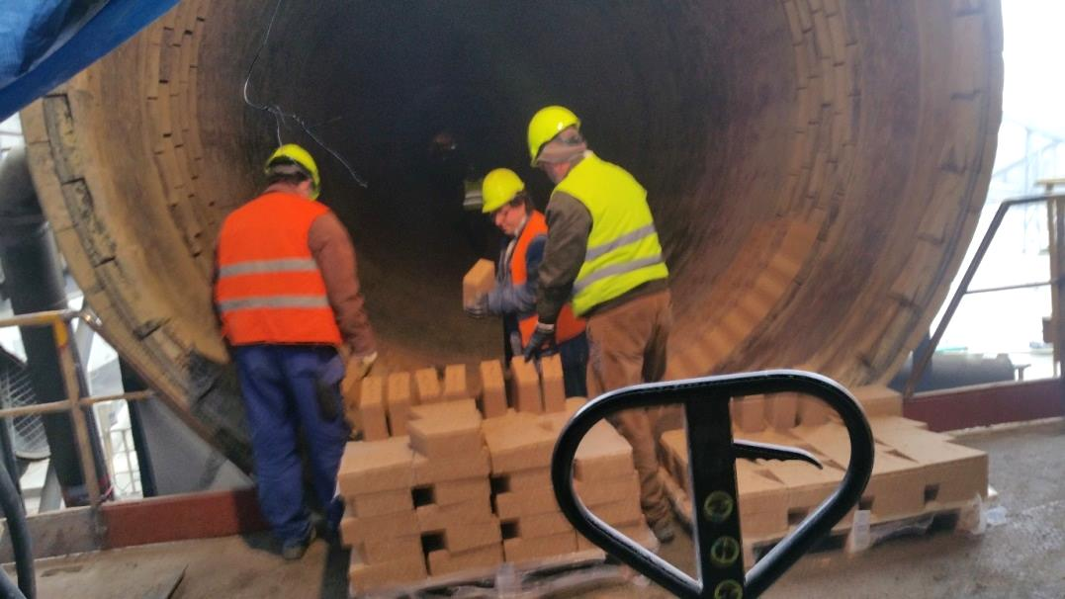**CHEMES HUMENNÉ a.s.**

Výměna vyzdívky kotle 90T Ignifluid.

**Iromez s.r.o. Pelhřimov**

(Teplo z biomasy) Výměna vyzdívky kotle K8 Kohlbach.

**Štore Steel3221 Teharje**

Servis vyzdívky krokové pece.

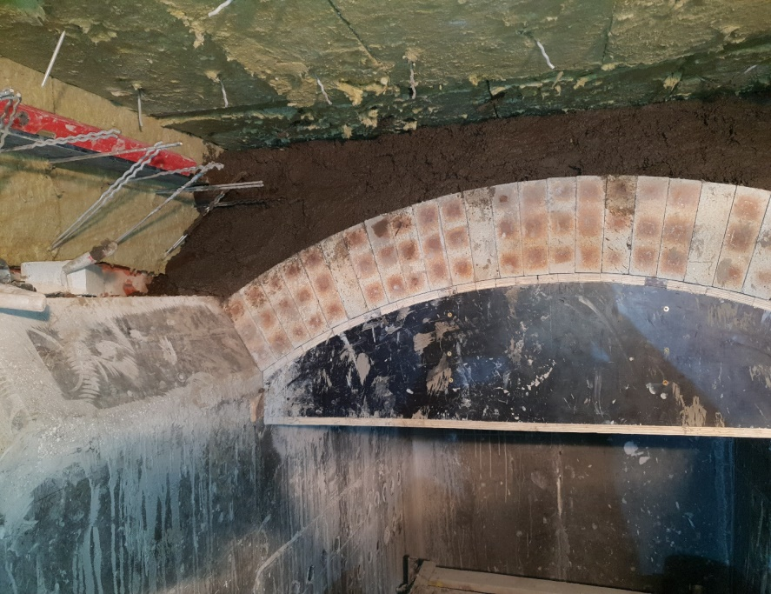

**Spolana Neratovice a.s.**

Výměna vyzdívky krakovací pece.

**Unipetrol r.p.a. s.r.o.**

Výměna kyselinovzdorného obložení havarijních jímek na provozu HCL.

**DD Horní planá**

Výměna šnekových dopravníků, servis vyzdívky kotle pro spalování biomasy.

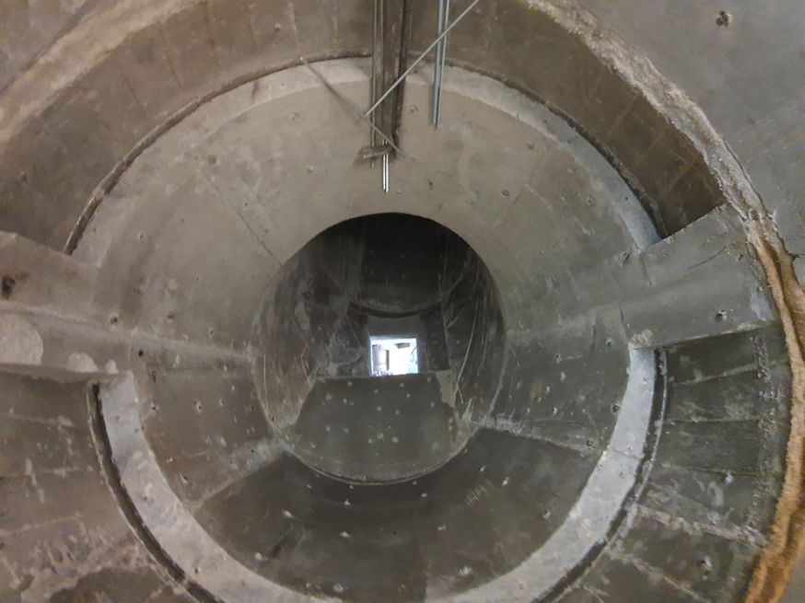

**Cement Hranice Akciová Společnost**

Oprava vyzdívky linky na výrobu slínku.

**ŽARNOVICKÁ TEPLÁRENSKÁ a.s.**

Výměna vyzdívky kotle na biomasu.

**Lovochemie a.s.**

Provedení základových konstrukcí při akci SJEDNOCENÍ NAPÁJECÍCH VOD.

**2019**

**ČESKOMORAVSKÝ CEMENT a. s.,**

Servis vyzdívek linky pro výrobu slínku (servisní smlouva).

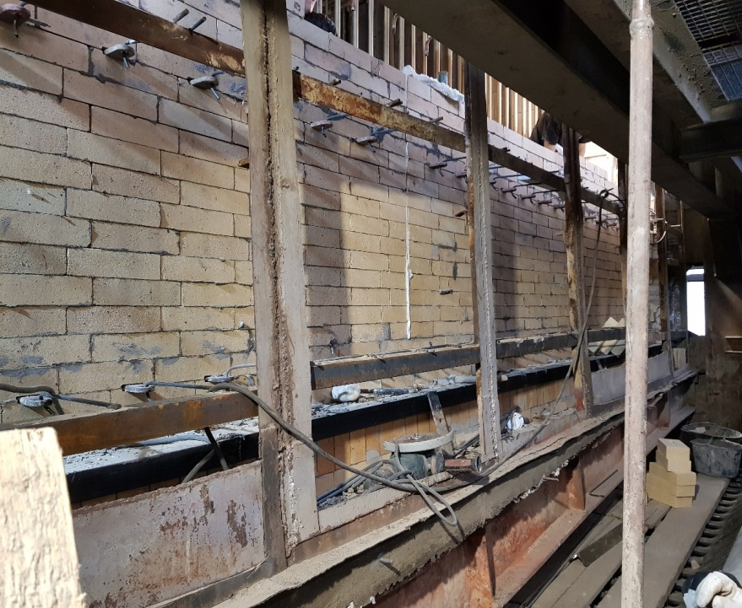

**ELEKTROPORCELÁN a.s., divize Louny a Merklín**

Servis vyzdívek tunelových a komorových pecí (servisní smlouva).

**United Energy a.s.**

Servis vyzdívek kotlů K4 - K10 (servisní smlouva).

**MPEC Olsztyn s.a.**

Dodávka a montáž žáruvzdorných vyzdívek kotle na biomasu.

**Slovnaft Bratislava a.s.**

Dodávka a montáž žáruvzdorných vyzdívek krakovacích pecí.

**Keramost a.s.**

Dodávka a montáž vláknitých vyzdívek spalovacích komor.

**Euro Support Manufacturing s.r.o.**

Servis vyzdívek pecí pro výrobu katalyzátorů.

**Lovochemie a.s.**

Zřízení základových konstrukcí průmyslových staveb.

**Unipetrol RPA s.r.o.**

Zřízení základových konstrukcí průmyslových staveb.

**Spolana s.r.o**

Výměna vyzdívky Klausova aparátu.

**MT Comax a.s.**

Servis vyzdívek rotačních a ustalovacích pecí.

**ČEZ a.s., Teplárna Trmice,**

Dodávka a montáž vyzdívek kotlů K5, K6.

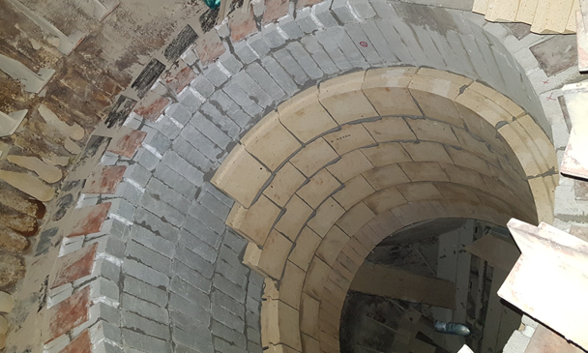

**2020**

**UNIPETROL RPA s.r.o.** – provedení kyselinovzdorných obkladů odtahového potrubí a kolen aparátu B-801 v areálu SPOLANA NERATOVICE

**UNIPETROL RPA s.r.o.** – demontáž a montáž vyzdívky pece B-801 v areálu SPOLANA NERATOVICE

**EURO SUPPORT MANUFACTURING CZECHIA s.r.o.** – generální oprava vyzdívek pecí ZEZ č.5 A č.6

**CARMEUSE CZECH REPUBLIC s.r.o.** – servis žáruvzdorných vyzdívek výrobní linky vápenky

**ČESKOMORAVSKÝ CEMENT a.s.** – servis vyzdívek linky pro výrobu slínku (servisní smlouva)

**United Energy a.s.** – servis vyzdívek kotlů k4-k10 (servisní smlouva)

**OSTROVSKÁ TEPLÁRENSKÁ a.s.** – servis vyzdívek uhelného parního kotle K1 20 t

**METAL TRADE COMAX a.s.** – servis vyzdívek pecí na zpracování hliníku

**KERAMOST a.s.** – servis vyzdívek spalovacích komor sušáren bentonitu

**PBS a.s.** – dodávka vyzdívek a izolací kotle K5 v CHEMES a.s. HUMENNÉ při výměně tlakového celku

**CENTROPROJEKT GROUP a.s.** – rekonstrukce schodiště zavážecí linky surovin GSH v **LOVOCHEMIE a.s.**

**SPOLCHEMIE a.s.** – provedení základových konstrukcí v rámci akce – ODSOLENÍ ODPADNÍCH VOD

**SAKER spol. s.r.o.** – servis vyzdívky rotační bubnové pece na zpracování hliníku RP4

**UNIPETROL RPA s.r.o.** – LD 17081 zvýšení spolehlivosti CCR - II. FÁZE_EPC , demontáž a montáž vyzdívek při GO vyzdívek ve všech sekcích pece 1392 B01 – B04

**IROMEZ s.r.o. Pelhřimov** – servis vyzdívek kotle K6

**DUSLO a.s. ŠALA** – servis vyzdívek rotační pece na likvidaci odpadu

**STEATIT s.r.o.** – generální oprava vyzdívek a ocelových konstrukcí pece č.1

**PBS a.s.** – dodávka vyzdívek a izolací plynového kotle K9 v **CHEMES a.s. HUMENNÉ** při výměně tlakového celku

**OMPRO SK** – dodávky vyzdívek v rámci servisu kotlů

**PBS a.s.** – dodávky technického projektové dokumentace žárovyzdívek a izolací – projekt Uniper

**OETINGER ALUMINIUM WH GmbH** – kompletní dodávka a výměna vyzdívky rotační pece TRO1

**OETINGER ALUMINIUM NU GmbH** – kompletní dodávka a výměna vyzdívky ustalovací pece K7

**MONDI ŠTĚTÍ a.s.** – PM1 ECOVANTAGE základy papírenského stroje v hale 1 NZ

**2021**

**ČESKOMORAVSKÝ CEMENT a.s.** – servis vyzdívek linky pro výrobu slínku (servisní smlouva)

**United Energy a.s.** – servis vyzdívek kotlů K4 - K10 (servisní smlouva)

**CARMEUSE CZECH REPUBLIC s.r.o.** – servis žáruvzdorných vyzdívek výrobní linky vápenky

**SAKER spol. s.r.o.** – generální oprava (výměna) vyzdívky rotační bubnové pece na zpracování hliníku RP1

**CLAUDIUS PETERS PROJECTS GmbH** – dodávka a montáž nového obložení chladiče klinkeru

**ČESKOMORAVSKÝ CEMENT a.s.** – oprava žáruvzdorné vyzdívky v technologickém zařízení RPS2

**REFRATEG s. r. o.** – demontáž vyzdívky ustalovací pece ZPF, Kolbenschmidt – Trmice

**První Brněnská strojírna, a. s.** – přeložka elektro pro projekt 19KO23 kotle K6 V UE

**TRINOM s. r. o.** – provádění úklidových prací v rámci projektu Přestavba kotle K6 na spalování biomasy v teplárně United Energy

**První Brněnská strojírna, a. s.** – projektová dokumentace izolací, oplechování a podpůrných a nosných konstrukcí izolací pro zakázku 19KO16 UNIPER

**OETINGER ALUMINIUM NU GmbH** – spolupráce na vyzdívce odplyňovacího kanálu, TOI a lázně ustalovací pece K6

**OETINGER ALUMINIUM NU GmbH** – výměna vyzdívky odplyňovacího kanálu ve výrobní hale

**OETINGER ALUMINIUM NU GmbH** – výměna žáruvzdorné vyzdívky Konvertoru 6

**United Energy a.s.** – kotel K7, vyčištění spalovací komory (servisní smlouva)

**United Energy a.s.** – ůklid kotle do BO - kotel K9 vyčištění spalovací komory a vzduchové skříně a celkový úklid kotle do BO

**REFRATEG s. r. o.** – betonáž víka ustalovací pece v Kohlbenschmidt – Trmice

**OETINGER ALUMINIUM NU GmbH** – žáruvzdorné práce v provoze

**United Energy a.s.** – kotel K9, vyčištění a úklid vypadaného vápence po demontáži dávkovačů

**TERMOSTAV Bratislava, s. r. o.** – žárotechnické práce na stavbě Teplárna Zvolen na kotli PK1

**SWIETELSKY stavební s. r. o.** – stavební a demoliční práce na PM1 ECOVANTAGE základy převíječky v hale 1 NZ

**REFRATEG s. r. o.** – žárotechnické práce na GO vyzdívky ustalovací pece, Anbremetall – Dobříš

**United Energy a.s.** – kotel K10, úklid a čištění lože kotle

**CARMEUSE CZECH REPUBLIC s. r. o.** – oprava žáruvzdorných vyzdívek rotační pece vápenky

**United Energy a.s.** – oprava vyzdívek kotel K10

**United Energy a.s.** – kotel K9, běžná oprava žáruvzdorných vyzdívek

**DUSLO, a. s.** – Šaľa, oprava žáruvzdorné vyzdívky rotační pece spalovny

**OSTROVSKÁ TEPLÁRENSKÁ, a. s.** – Technologicko-technický dozor při montáži a převzetí vyzdívky kotle K5 po přepravě a samotné montáži.

**United Energy a.s.** – oprava vyzdívky spalovací komory kotle K6

**IROMEZ s. r. o.** – oprava klenby kotle K5, kompletní výměna

**United Energy a.s.** – sanace žáruvzdorných vyzdívek kotle K6

**United Energy a.s.** – vyčištění a úklid K9 po BO

**United Energy a.s.** – oprava vyzdívky ložových výparníků kotle K6

**United Energy a.s.** – kotel K8 – přesun materiálů v loži

**United Energy a.s.** – vyčištění kondenzátorů TG22 WOMOU

**OETINGER ALUMINIUM WH GmbH** – žáruvzdorné práce v provoze NU

**ČESKOMORAVSKÝ CEMENT a.s.** – oprava žáruvzdorné vyzdívky v technologickém zařízení RPS2

**OETINGER ALUMINIUM GmbH** – žáruvzdorné práce v provoze Weißenhorn

**OETINGER ALUMINIUM GmbH** – žáruvzdorné práce v provoze Neu Ulm

**První Brněnská strojírna, a. s.** – provedení antikorozní ochrany požárního potrubí kotle K6

**První Brněnská strojírna, a. s.** – provedení stavebních úprav zásobníků, projekt Komořany 19K023

**První Brněnská strojírna, a. s.** – provedení stavebních úprav palivových zásobníků kotle K6 – nový požární úsek a nové otvory do Bunkru, provedení úprav žáruvzdorných vyzdívek kotle K6, vyzdívky cyklonu vč. oplechování aj.

**Wheelabrator Czech s. r. o.** – práce na žáruvzdorné výstelce pece, projekt 600757

**TRINOM s. r. o.** – úklid zásobníků štěpky před studeným testem technologie

**United Energy, a. s.** – čištění ložové desky pro výměnu mezikusu svodu do šnekového dopravníku, úklid

**KERAMOST, a. s.** – oprava vláknitých vyzdívek hořákové komory předtopeniště sušárny na bentonit

**REMET, spol. s r. o.** – žárotechnické práce při letní odstávce

**Metal Trade Comax, a. s.** – oprava vyzdívky ustalovací pece UVP, oprava vyzdívek rotačních pecí DELTA a BARTZ

**Wheelabrator Czech s. r. o.** – práce na žáruvzdorné výstelce pece, projekt 600768

**TERMOSTAV Bratislava, s. r. o.** – žárotechnické práce na kotli PK2, Teplárna Zvolen

**United Energy, a. s.** – kotel K8 a kotel K9, čištění spalovací komory

**Wheelabrator Czech s. r. o.** – práce na žáruvzdorné výstelce pece, projekt 600836

**Domov důchodců Horní Planá** – rekonstrukce žáruvzdorné vyzdívky kotle Pyrtec 390

**Tepelné hospodářství Prachatice s. r. o.** – oprava hořákové stěny kotle K1 ČKD 010

**REFRATEG s. r. o.** – demontážní a montážní práce na pecích STRIKO v provozu STARCAM

**První Brněnská strojírna, a. s.** – úprava projektové dokumentace, zakázka UNIPER

**OETINGER ALUMINIUM WH GmbH** – výměna žáruvzdorné vyzdívky udržovací pece K1

**United Energy, a. s.** – čištění lože – kotel K6

**Wheelabrator Czech s. r. o.** – práce na žáruvzdorné výstelce pece, projekt 600833

**OETINGER ALUMINIUM WH GmbH** – výměna žáruvzdorné vyzdívky – konverter 7, Neu Ulm

**United Energy, a. s.** – kotel K7, úklid po BO

**DTZ s. r. o.** – instalace žáruvzdorných vyzdívek do kotlů K21, K22

**První Brněnská strojírna, a. s.** – vrtání stropu zásobníku 3 x 250 mm

**OETINGER ALUMINIUM GmbH** – opravy vyzdívky žárobetonem Chemobet

**OMPRO SK, spol. s r. o.** – instalace žáruvzdorných vyzdívek v MATADOR PŮCHOV

**OETINGER ALUMINIUM GmbH** – údržbářské práce na žárotechnických zařízeních v provozech Neu Ulm a Weißenhorn

**Wheelabrator Czech s. r. o.** – práce na žáruvzdorné výstelce pece, projekt 600767

**Domov důchodců Horní Planá** – servis odběru tlaku v SK

**Ostrovská teplárenská, a. s.** – izolace horkovodu kotle K5

**United Energy, a. s.** – kotel K7 BO, úklid trasy č. 5

**United Energy, a. s.** – běžná oprava vyzdívek K7

**United Energy, a. s.** – čištění aglomerace popílku / mísič MS3 a příslušenství

**United Energy, a. s.** – kotel K6 čištění spalovací komory a vzduchové skříně

**DUSLO, a. s.** – odstávkové práce DUSANTOX

**DUSLO, a. s.** – sanace budovy exp. LAD

**United Energy, a. s.** – kotel K7, úklid po BO

**OETINGER ALUMINIUM GmbH** – údržbářské práce na žárotechnických zařízeních v provozech Neu Ulm a Weißenhorn

**United Energy, a. s.** – kotel K6 čištění spalovací komory

**Wheelabrator Czech s. r. o.** – práce na žáruvzdorné výstelce pece, projekt 600724

**TERMOSTAV Bratislava, s. r. o.** – žárotechnické a stavební práce na stavbě Vápenka Vitošov

**Wheelabrator Czech s. r. o.** – práce na žáruvzdorné výstelce pece, projekt 660036

**United Energy, a. s.** – oprava vyzdívek kotle K5

**FIRECLAY, spol. s r. o.** – výměna vyzdívky aparátu B-802 v provozu SPOLANA NERATOVICE

**United Energy, a. s.** – kotel K5 čištění lože

**United Energy, a. s.** – úklid prostoru TV, vč. vyjetí výsypky č. 2

**Wheelabrator Czech s. r. o.** – práce na žáruvzdorné výstelce pece, projekt 660058

**United Energy, a. s.** – kotel K6 čištění lože

**Wheelabrator Czech s. r. o.** – práce na žáruvzdorné výstelce pece, projekt 660079

**Wheelabrator Czech s. r. o.** – práce na žáruvzdorné výstelce pece, projekt 660080

**TRINOM s. r. o.** – kotel K6, úpravy v zásobníku štěpky

**United Energy, a. s.** – kotel K6, čištění zapečeného lože kotle

**OETINGER ALUMINIUM GmbH** – údržbářské práce na žárotechnických zařízeních v provozech Neu Ulm a Weißenhorn

**Wheelabrator Czech s. r. o.** – práce na žáruvzdorné výstelce pece, projekt 660136

**United Energy, a. s.** – kotel K6, trasa č. 3

**DUSLO, a. s.** – sanace budovy exp. LAD

**Wheelabrator Czech s. r. o.** – práce na žáruvzdorné výstelce pece, projekt 660108

**Wheelabrator Czech s. r. o.** – práce na žáruvzdorné výstelce pece, projekt 660123

**Ridera stavební a. s.** – LEGO Kladno – čištění P-BOXŮ

**United Energy, a. s.** – kotel K6 čištění lože

**DUSLO, a. s.** – oprava žáruvzdorné vyzdívky čela rotační pece RP.F302

**DUSLO, a. s.** – oprava žáruvzdorné vyzdívky prstence.F303

**United Energy, a. s.** – vyčištění sila č. 2

**DUSLO, a. s.** – dodávka materiálu k sanaci přesypové věže č. 200

**První Brněnská strojírna, a. s.** – čištění zásobníku, čištění zaklenbovaného zásobníku, nátěr 2 ks plošinek – projekt 19K023 Komořany

**OETINGER ALUMINIUM GmbH** – údržbářské práce na žárotechnických zařízeních v provozech Neu Ulm a Weißenhorn

**P K I – Teplotechna Brno, spol. s r. o.** – rotační pec č. 1, Mokrá ČMC – montážní práce

**United Energy, a. s.** – vyčištění spalovací komory a vzduchové skříně kotel K6, vyčištění výsypek a výstupního hrdla trasy č. 5 kotle K6

**Českomoravský cement, a. s.** – oprava vyzdívky chladič RPS1

**United Energy, a. s.** – K4 – spalovací komora, vyčištění a provedení úklidu hromad popílku ve sklepě pod K4

**Wheelabrator Czech s. r. o.** – práce na žáruvzdorné výstelce pece, projekt 660100

**Wheelabrator Czech s. r. o.** – práce na žáruvzdorné výstelce pece, projekt 660190

**United Energy, a. s.** – úklid věže č. 2 a č. 3 od hromad paliva a okolo třídiče

**United Energy, a. s.** – provedení vyčištění uhelného zásobníku NZ4A

**TECHNICKÁ KERAMIKA Louny s. r. o.** – pronájem žíhací pece vč. pálicích pomůcek

**United Energy, a. s.** – kotelna, kotle K6 – K10 ložová deska

**Wheelabrator Czech s. r. o.** – práce na žáruvzdorné výstelce pece, projekt 660214

**OETINGER ALUMINIUM GmbH** – údržbářské práce na žárotechnických zařízeních v provozech Neu Ulm a Weißenhorn

**METAL TRADE COMAX, a. s.** – opravy žáruvzdorných vyzdívek pecí na zpracování hliníku

**United Energy, a. s.** – K10 – spalovací komora, provedení čištění spal. komory a vzduchové skříně kotle K10

**United Energy, a. s.** – aglomerace, silo č. 1, provedení vyčištění aglomeračního sila č. 1

**United Energy, a. s.** – EUHo – NZ4a zásobník NZ4a – vyčištění od nálepů

**Wheelabrator Czech s. r. o.** – práce na žáruvzdorné výstelce pece, projekt 660282

**REFRATEG s. r. o.** – oprava vyzdívky dávkovací pece STRIKO, Heřmanova Huť

**FIRECLAY, spol. s r. o.** – výměna vyzdívky aparátu B-802 v provozu SPOLANA NERATOVICE

**United Energy, a. s.** – EUHo – NZ4a zásobník NZ4a – provedení úklidu v prostoru VV4a včetně vozíku

**OETINGER ALUMINIUM GmbH** – údržbářské práce na žárotechnických zařízeních v provozech Neu Ulm a Weißenhorn

**P K I – Teplotechna Brno, spol. s r. o.** – oprava rotačních pecí slinku CEMENTÁRNA RADOTÍN

**UNEX a. s.** – instalace vyzdívky do pánve 5,6 t

**United Energy, a. s.** – zauhlování – rozdělovací věž, provedení úklidu sklepa

**Ridera stavební a. s.** – LEGO Kladno – čištění P-BOXŮ

**United Energy, a. s.** – kotel č. 6 – trasa č. 5 výsypky č. 1-4, provedení vyčištění výsypek

**United Energy, a. s.** – kotel č. 6 – vyčištění spal. komory a vzduchové skříně včetně trysek

**První Brněnská strojírna, a. s.** – objednávka na projekt vyzdívek, izolací a oplechování – projekt 20K196 TFM K2 a K3

**Českomoravský cement, a. s.** – stavební práce ŽH RPS2, stavební práce PK RPS2

**Českomoravský cement, a. s.** – chladič RPS2 – betonáž potrubí před montáží: chladič RPS1 – betonáže potrubí na místě + vyzdívka vstupní krabice

**REFRATEG s. r. o.** – betonáž pánve Metaz

**REFRATEG s. r. o.** – žárotechnické práce na opravě smaltovací pece, Belis České Budějovice

**TECHNICKÁ KERAMIKA – Louny, s. r. o.** – nakládání katalyzátorů

**CLAUDIUS PETERS PROJECTS GmbH** – dodávka a instalace nově vyrobených prefabrikátů

**CLAUDIUS PETERS PROJECTS GmbH** – bourání a oprava vyzdívek poškozených stěn torkretací žárobetonem

**United Energy, a. s.** – kotel č. 5 – vyčištění šneku LM + dopravníku

**United Energy, a. s.** – kotel č. 7 – vyčištění spal. komory a úklid na kótě 0,2 m

**Ridera Stavební a. s.** – LEGO Kladno – čištění P-BOXŮ

**OETINGER ALUMINIUM GmbH** – údržbářské práce na žárotechnických zařízeních v provozech Neu Ulm a Weißenhorn

**United Energy, a. s.** – VH – SILO č. 2 – provedení vyčištění sila č. 2 + strop sila č. 2 Aglomerace

**Wheelabrator Czech s. r. o.** – práce na žáruvzdorné výstelce pece MH II(RD)-T 6000/3000 (projekt 660253)

**United Energy, a. s.** – kotel č. 6 – vyčištění lože a podloží + tr. č. 1,5

**Slovenské elektrárne, a. s.** – vyzdívky K16 02/2022, zakázka č. 200000415599/20

**Slovenské elektrárne, a. s.** – vyzdívky K16 02/2022, zakázka č. 2000004155806/10

**První brněnská strojírna, a. s.** – strojní demontáže na kotli K3, projekt ekologizace kotlů v TFM

**OETINGER ALUMINIUM GmbH** – údržbářské práce na žárotechnických zařízeních v provozech Neu Ulm a Weißenhorn

**První brněnská strojírna, a. s.** – projekt vyzdívek, izolací a oplechování – projekt 20K196 TFM K2 a K3.

**OPTERRA ZEMENT GmbH** – vyzdívka linky pece 3 WTA 2021/2022

**První brněnská strojírna, a. s.** – čištění hluchých prostor kotle K3 - akce 20K196 TFM K2 a K3 a vybourání vyzdívek dna spalovací komory – akce 20K196 TFM K2

**United Energy, a. s.** – kotel K9 – vyčištění spal. komory a vzduchové skříně

**United Energy, a. s.** – kotel K5 – vyčištění spal. komory a vzduchové skříně

**OPTERRA ZEMENT GmbH** – Zementwerk Karsdorf – speciální čisticí práce na výměníku

**OPTERRA ZEMENT GmbH** – čištění hnědouhelného prachu PHT 4

**CLAUDIUS PETERS PROJECTS GmbH** – žáruvzdorné práce dle nabídky Q208221 rev. 3; Übergabe-/Übernahmeprotokoll Nr.: 220511002.

**OETINGER ALUMINIUM GmbH** – výměna žáruvzdorné vyzdívky rotační válcové pece TRO2, včetně dodávky žáruvzdorných materiálů

**BENEŠ a LÁT a. s.** – oprava vyzdívky pece ZPF

**United Energy, a. s.** – kotel K5 – oprava vyzdívky kotle

**Wheelabrator Czech s. r. o.** – oprava míchačky M 180, zn. UEZ – demontáž – zhotovení výkresové dokumentace, nové lopatky míchačky aj.

**První brněnská strojírna, a. s.** – čištění teplosměnných ploch kotle K3 – akce 20K196 TFM K2 a K3

**Wheelabrator Czech s. r. o.** – žáruvzdorná výstelka pece MHS 1000/750 G-eg (projekt 660364)

**United Energy, a. s.** – BOK8, úklid kotle do BO

**OPTERRA ZEMENT GmbH** – vyzdívka pecní linky dle nab. č. 3182029, včetně víceprací v Karsdorfu 3 WTA 2021/2022

**Wheelabrator Czech s. r. o.** - žáruvzdorná výstelka pece MH II-T 1500/750 G (projekt 660392)

**Wheelabrator Czech s. r. o.** - žáruvzdorná výstelka pece MH II-T 1500/750 G (projekt 660393)

**CLAUDIUS PETERS PROJECTS GmbH** – žáruvzdorné práce na lince 3, Opterra Karsdorf

**United Energy, a. s.** – kotel K8 – oprava vyzdívky kotle, dle zadání SoD

**United Energy, a. s.** – kotel K6 – trasa č. 1, úklid popílku z výsypek LF a odklizení odpadu

**United Energy, a. s.** – kotel K7 – oprava vyzdívky kotle, dle zadání SoD

**United Energy, a. s.** – kotel K7 – vyčištění spalovací komory a podloží

**United Energy, a. s.** – kotel K6 – čištění lože a podloží

**Wheelabrator Czech s. r. o.** – oprava míchačky M 250, zn. UEZ, demontáž, vytvoření výkresové dokumentace, nové hrabací lopatky aj.

**Wheelabrator Czech s. r. o.** - žáruvzdorná výstelka pece MH II(PE)-T 4000/1500 G-eg (projekt 660424)

**První brněnská strojírna, a. s.** – vyklizení zásobníku paliva, akce 19K023, Komořany K6

**OETINGER ALUMINIUM GmbH** – údržbářské práce na žárotechnických zařízeních v provozech Neu Ulm a Weißenhorn

**Ridera Stavební a. s.** – LEGO Kladno – čištění P-BOXŮ

**United Energy, a. s.** – kotel K9 – šnek LOMAT a TV, úklid popílku u šneku a TV pod trasou č. 1

**Ridera Stavební a. s.** – LEGO Kladno – rozšíření výrobní haly

**United Energy, a. s.** – kotel K9 – trasa č. 3, čištění dopr. nádoby a úklid uniklého materiálu

**SAKER spol. s r. o.** – oprava vyzdívky rotační pece RP4

**Duslo a. s.**, Šaľa – sanace přesypové věže č. 200

**United Energy, a. s.** – kotel K9 – šnek LOMAT, vyčištění šneku a prostoru dopravní nádoby trasy č. 2

**První brněnská strojírna, a. s.** – čistící práce v zásobníku paliva, akce 19K023, Komořany K6

**United Energy, a. s.** – Aglomerace – silo č. 2, provedení vyčištění sila č. 2

**OETINGER ALUMINIUM GmbH** – údržbářské práce na žárotechnických zařízeních v provozech Neu Ulm a Weißenhorn

**United Energy, a. s.** – BOK8 úklid kotle po BO

**United Energy, a. s.** – EUHO – VV4 provedení úklidu v prostorách u vyhrnovacího vozíku VV4 a ve věžích č. 2, 3, 4

**United Energy, a. s.** – K9 spalovací komora – provedení vyčištění spalovací komory

**United Energy, a. s.** – K6 čištění lože

**Slovenské elektrárne, a. s.** – vyzdívky K15 05/2022, zakázka 200000416363/10 chladič popela

**PARAMO, a. s.** – opravy vyzdívek kotlů K8 a K9 Paramo Kolín na provoze kotelna

**První brněnská strojírna, a. s.** – strojní demontáže na kotli K2 v rámci projektu ekologizace kotlů v TFM

**První brněnská strojírna, a. s.** – realizace základů pod komíny kotlů K2 a K3 v rámci projektu ekologizace kotlů v TFM

**DUSLO, a. s.** Šaľa – sanace přesypové věže č. 200 – sanace věnce

**OETINGER ALUMINIUM GmbH** – údržbářské práce na žárotechnických zařízeních v provozech Neu Ulm a Weißenhorn, červen 2022

**První brněnská strojírna, a. s.** – vyklizení zásobníku štěpky v rámci projektu 19K023, kotel K6 v UE

**První brněnská strojírna, a. s.** – provedení čištění teplosměnných ploch kotle K2 - akce 20K196 TFM K2 a K3

**První brněnská strojírna, a. s.** – vybourání vyzdívek dna spalovací komory - akce 20K196 TFM K2

**Wheelabrator Czech s. r. o.** – žáruvzdorná výstelka pece MH II(PE)-T 4000/2500 (projekt 660506)

**Wheelabrator Czech s. r. o.** - žáruvzdorná výstelka pece MCM-T 16000/2000 (projekt 660448)

**První brněnská strojírna, a. s.** – demolice a bourací práce na kotlech K3 a K2 pro akci „Ekologizace TFM – Plynofikace kotlů K2 a K3“

**OETINGER ALUMINIUM GmbH** – údržbářské práce na žárotechnických zařízeních v provozech Neu Ulm a Weißenhorn, červenec 2022

**KERAMOST, a. s.** – oprava vláknitých vyzdívek hořákové komory předtopeniště sušárny na Bentonit

**Ridera Stavební a. s.** – LEGO Kladno – rozšíření výrobní haly, další fáze výstavby

**METAL TRADE COMAX, a. s.** – opravy žáruvzdorných vyzdívek pecí na zpracování hliníku v hutním provozu MTC, a. s.

**První brněnská strojírna, a. s.** – izolace a oplechování membrán a spalinovodu, včetně projektu a dodávky materiálu

**První brněnská strojírna, a. s.** – čištění hluchých prostor kotle K2, akce 20K196 TFM K2 a K3

**REFRATEG s. r. o.** – betonáž reakční kabiny Evraz Mníšek pod Brdy

**REFRATEG s. r. o.** – oprava vyzdívek výpadů obou RP, SPT Mníšek pod Brdy

**OETINGER ALUMINIUM GmbH** – oprava žáruvzdorných vyzdívek v Konvertoru 7 torkretační metodou, Werk Neu Ulm

**První brněnská strojírna, a. s.** – čištění hluchých prostor kotle K3, akce 20K196 TFM K2 a K3

**DUSLO, a. s.**, Šaľa – rekonstrukce nádrže H02.03A

**OETINGER ALUMINIUM GmbH** – výměna žáruvzdorných vyzdívek na TRO 4, Werk Weißenhorn

**OETINGER ALUMINIUM GmbH** – výměna žáruvzdorných vyzdívek na TRO 3, Werk Weißenhorn

**První brněnská strojírna, a. s.** – provedení nové vyzdívky dna SK_20K196 TFM K3

**První brněnská strojírna, a. s.** – stavební práce II etapa I. SK_20K196 TFM K3

**TTS eko s. r. o.** – provedení žárotechnických prací dle SoD v rámci rekonstrukce zdroje tepla v obci Dešná

**IROMEZ s. r. o.** – oprava klenby kotle K6

**Slovenské elektrárne, a. s.** – žárotechnické práce na SK K15, zakázka č. 200000416060/10

**Slovenské elektrárne, a. s.** – žárotechnické práce na chladiči popela K15, zakázka č. 200000417124/10

**Wheelabrator Czech s. r. o.** – žáruvzdorná výstelka pece MH II(PE)-T 4000/2500 (projekt 660605)

**Wheelabrator Czech s. r. o.** - žáruvzdorná výstelka pece MH II(PE)-T 4000/2500 (projekt 660681)

**United Energy, a. s.** – K10 – oprava vyzdívek dle SoD_UE_20-00115_00-00, zakázka č. 221K0WZ112

**United Energy, a. s.** – kotel K6 TR. č. 5_vyčištění výsypek č. 1, 2, 6 a 4 dle SoD_UE_20-00115_00-00, zakázka č. 221K6S0514

**United Energy, a. s.** – kotel K6 LF_vyčištění výsypek č. 3 a 4 dle SoD_UE_20-00115_00-00, zakázka č. 221K6FF114b.

**United Energy, a. s.** – kotel K6 TR. č. 3_mezizásobník_vyčištění mezizásobníku a trasy č. 3 dle smlouvy SoD_UE_20-00115_00-00, zakázka č. 222FJ30114

**OETINGER ALUMINIUM GmbH** – údržbářské práce na žárotechnických zařízeních v provozech Neu Ulm a Weißenhorn, srpen 2022

**United Energy, a. s.** – K6 – vyčištění spalovací komory dle SoD_ UE_20-00115_00-00, objednávka č. OUE0010386

**United Energy, a. s.** – K6 – vyčištění vzduchové skříně a najížděcího hořáku, dle smlouvy SoD_UE_20-00115_00-00

**United Energy, a. s.** – K10 – ČIŠTĚNÍ SK a PODFLUIDNÍ vyčištění spalovací komory dle smlouvy SoD_UE_20-00115_00-00

**United Energy, a. s.** – K10 – vyčištění vzduchové skříně a najížděcího hořáku, dle smlouvy SoD_UE_20-00115_00-00

**United Energy, a. s.** – VH TR C/D – úklid vápence na střeše kotelny dle SoD_UE_20-00115_00-00, objednávka č. OUE0010381

**DUSLO, a. s.,** Šaľa – sanace budovy 32-08 LAD dle SoD 56/22/08/002

**SAKER spol. s r. o.** – oprava vyzdívky rotační pece RP 4

**Wheelabrator Czech s. r. o.** - žáruvzdorná výstelka pece MH II(PE)-T 6000/3500 (projekt 660599)

**DUSLO, a. s.,** Šaľa – oprava skladu balených hnojiv č. 32-32

**DTZ s. r. o.** – instalace žáruvzdorných vyzdívek do kotlů K23 a K24 dle obj. č. 22030013

**Českomoravský cement, a. s.**, Mokrá-Horákov – oprava vyzdívky pecní linky RP2 metodou torkretace

**OETINGER ALUMINIUM GmbH** – údržbářské práce na žárotechnických zařízeních v provozech Neu Ulm a Weißenhorn, září 2022

**Českomoravský cement, a. s.**, Mokrá-Horákov – oprava vyzdívky pecní linky RP1 torkretem

**První brněnská strojírna, a. s.** – dodávka materiálů – zak. 21V047 Otrokovice K4

**První brněnská strojírna, a. s.** – izolace a oplechování membrán a spalinovodu, včetně projektu a dodávky materiálu

**DUSLO, a. s.** - Oprava izolace pláště – středisko 6161100 – oprava izolace pláště nádrže na NaOCL H02.03E Bratislava pro skladování suroviny chlornan sodný NaOCL

**United Energy, a. s.** – K4 – oprava vyzdívek dle SoD_UE_20-00115_00-00, zakázka č. 220K4WZ115

**Veolia Energie ČR, a. s.** - stavební práce II Etapa I. SK_20K196 TFM K3

**První brněnská strojírna, a. s.** – stavební práce II Etapa I. SK_20K196 TFM K3

**Veolia Energie ČR, a. s.** – stavební práce II ETAPA I. SK_20K196 TFM K3

**První brněnská strojírna, a. s.** – projekt izolací vyzdívek a oplechování, zak. 21V047 Otrokovice K4

**První brněnská strojírna, a. s.** – sádrokartonářské práce pro KME – akce 20K196 TFM K2 a K3

**DUSLO, a. s.** – SO vyzdívky spalinového kanálu

**DUSLO, a. s.** – SO vyzdívky RP F302

**DUSLO, a. s.** – oprava tepelné izolace přehřívajících se částí na stěnách a podlaze kouřového tahu Primárního reformingu 010-HE-201

**OETINGER ALUMINIUM GmbH** – údržbářské práce na žárotechnických zařízeních v provozech Neu Ulm a Weißenhorn, říjen 2022

**DUSLO, a. s.** – rekonstrukce vyzdívky kotle E501A

**TTS eko s. r. o.** – kotelna na biomasu 2 x 8 MW v areálu Pila Javořice a. s., Ptenský Dvorek

**DUSLO, a. s.** – dodávka a montáž výsypky spalinového kotle

**NORICAN Czech s. r. o.** – žáruvzdorná výstelka pece, typ MHS 1000/750 G-eg (projekt 660738)

**DUSLO, a. s.** – MAU_GO spalinov. ventilátoru C602

**DUSLO, a. s.** – sanace budovy 32-08 LAD milník č. 2 dle SoD 56/22/08/002

**Slovenské elektrárne, a. s.** – žárotechnické práce v Elektrárně Vojany, SK K15 11/2022, zakázka č. 200000418075/10

**První brněnská strojírna, a. s.** – ekologizace TFM vícepráce dle Protokolu 21102022

**NORICAN Czech s. r. o.** – žáruvzdorná výstelka pece, typ MCM-T 16000/2000 (projekt 660449)

**Scampo s. r. o.** – Parabola exp. LAD, oprava plochy železobet. konštrukcií cca 1100 m2  
a kruhový sklad HP, exp. UGL, oprava plochy železobet. konstrukcí cca 150 m2

**DUSLO, a. s.** – oprava skladu balených hnojiv č. 32-32

**DUSLO, a. s.** – SO filtrů A810 práce na MD 10/22 středisko 634400 vybavení 1006969

**DUSLO, a. s.** – SO filtrů A810 práce na MD 11/22 středisko 634400 vybavení 1006969

**OPTERRA Zement GmbH** – oprava vyzdívky na pecních linkách č. 3 a 4

**První brněnská strojírna, a. s.** – úpravy stropu na kotli K2 – projekt TFM 20K196

**DUSLO, a. s.** – GO výtlačného potrubí DN 400 C 650

**HYDRODYNAMIC, spol. s r. o.** – otryskání a nátěry potrubních dopravních mostů

**DUSLO, a. s.** – rekonstrukce nádrže H02.03A

**OPTERRA Zement GmbH** – havarijní oprava pecní linky č. 3

**DUSLO, a. s.** – ON/OV/03/2022/FEaS/Skladovanie IBC kontajnerov CHA a DCHA

**Slovenské elektrárne, a. s.** – žárotechnické práce v EVO: vyzdívky SK K16 08/2022, zakázka č. 200000417124/10

**NORICAN Czech s. r. o.** – žáruvzdorná výstelka pece, typ MH II (PE)-T 3000/1500 (projekt 660751)

**NORICAN Czech s. r. o.** – žáruvzdorná výstelka pece, typ MH II (PE)-T 6000/3500 (projekt 660770)

**NORICAN Czech s. r. o.** – žáruvzdorná výstelka pece, typ MH II-T(PE) 4000/2500 (projekt 660771)

**NORICAN Czech s. r. o.** – žáruvzdorná výstelka pece, typ MHS 1000/750 G-eg (projekt 660738)

**Slovenské elektrárne, a. s.** – žárotechnické práce v EVO: Výmurovky K16 10/2022, zakázka č. 200000417518/10

**První brněnská strojírna, a. s.** – provedení izolací a vyzdívek dle PBS/21K116/S/011/2022

**REFRATEG s. r. o.** – betonáž horní části výměníku kotle Kohlbach, Trhové Sviny

**REMET, spol. s r. o.** – oprava pece T2

**První brněnská strojírna, a. s.** – provedení nové vyzdívky dna SK_20K196 TFM K2

**OETINGER ALUMINIUM GmbH** – výměna vyzdívky pece pro udržení teploty K3 pro zpracování hliníku v Novém Ulmu

**ERITECH a. s.** – Izolace vodovodního potrubí v areálu Veolia Kolín dle dohody, izolace minerální vatou a oplechování hliníkem

**OETINGER ALUMINIUM GmbH** – údržbářské práce na žárotechnických zařízeních v provozech Neu Ulm a Weißenhorn, listopad 2022

**SAKER spol. s r. o.** – oprava žáruvzdorných vyzdívek pecí RP1 a RP2

**První brněnská strojírna, a. s.** – dodávka materiálů: Linery a vnitřní vestavby včetně svařování a klipy – projekt Synthos Osvětim, PL

**Thomas Zement GmbH, Werk Karsdorf** – nouzová oprava vpusti pece 3.4

**DUSLO, a. s., Šaľa** – oprava chemicky odolné vyzdívky záchytné nádrže HVO, středisko 6161100

**IROMEZ s. r. o.** – oprava vyzdívky kotle K6

**METAL TRADE COMAX, a. s.** – Chemobet 1500 AS SIC 10 SOL

**BENEŠ a LÁT a. s.** – oprava tavicí kelímkové pece Elsklo, typ GKL600TS

**CEMEX Czech Republic, s. r. o.** – montáž, seřízení a demontáž, torkretační práce

**United Energy, a. s.** – K6 – opravy vyzdívky hořákové komory

**Slovenské elektrárne, a. s.** – žárotechnické práce v EVO: Výmurovky SK K15 01/2023, zakázka 200000418521/10

**První brněnská strojírna, a. s.** – oprava původních vyzdívek SK_20K196 TFM K3

**První brněnská strojírna, a. s.** – oprava původních vyzdívek SK_20K196 TFM K2

**OETINGER ALUMINIUM GmbH** – údržbářské práce na žárotechnických zařízeních v provozech Neu Ulm a Weißenhorn, leden 2023

**OPTERRA Zement GmbH** – práce horolezeckého týmu na čištění linky 3

**Thomas Zement GmbH, Werk Karsdorf** – opravy na vedení surovinové moučky, deklech a chladiči slínku

**VESUVIUS MORAVIA s. r. o.** – opravy na VP3

**Slovenské elektrárne, a. s.** – žárotechnické práce v EVO: SK K15 02/2023, zakázka č. 200000426084/10

**Českomoravský cement, a. s.** - žárotechnické práce: stavební práce chladič RPS2 a stavební práce PK RPS2

**NORICAN Czech s. r. o.** – žáruvzdorná výstelka pece, typ MH-II-N 1500/750 G-eg (projekt 660571)

**NORICAN Czech s. r. o.** – žáruvzdorná výstelka pece, typ MH II(RD) - T 6000/4000 spez (projekt 660865)

**VEOLIA ENERGIE ČR, a. s.** – stavební práce a úpravy na SO01, SO02, SO04 a SO05 – na kotlech K2 a K3 pro akci ”Ekologizace TFM - Plynofikace kotlů K2 a K3“

**SAKER spol. s r. o.** – dodávka materiálu dle SoD 3012022 BOD 5

**První brněnská strojírna, a. s.** – provedení projektové dokumentace izolací – DUSLO

**První brněnská strojírna, a. s.** – vyklízení zásobníku štěpky v rámci projektu 19K023 KOTLE K6 V UE

**První brněnská strojírna, a. s.** – ekologizace TFM

**NORICAN Czech s. r. o.** – žáruvzdorná výstelka pece, typ HS - N 10000/6000-2000 (projekt 660840-01 a 660840-03)

**OETINGER ALUMINIUM GmbH** – údržbářské práce na žárotechnických zařízeních v provozech Neu Ulm a Weißenhorn, únor 2023

**Thomas Zement GmbH, Werk Karsdorf** – vyzdívka pecní linky 3.4

**ARCO F.P.S. Pexidr s. r. o.** – dodávka zařízení staveniště a oprava vyzdívek kotle K6 TTR

**STEATIT s. r. o.** – výměna vyzdívky komorové pece, oprava pláště, dodávka materiálu